PRESSEINFORMATION

Osnabrück/München, 23. Juni 2019

Thermo King und Händler auf der „transport logistic“ 2019:
Mobilservice sowie leise und emissionsarme Kühllogistik im Fokus

Ein dreiviertel Jahr nach der IAA Nutzfahrzeuge präsentierte Thermo King auf der „transport logistic“ in München erneut seine Technologien und Konzepte für eine nachhaltige Kühllogistik. Der Hersteller war mit einem Stand vertreten und an einem zweiten Stand zeigte die süddeutsche tkv GmbH exemplarisch, auf welche After-Sales-Angebote sich die autorisierten Thermo King-Dienstleister im Moment fokussieren. Ein zentrales Thema ist der Mobilservice, der bei den Dienstleistern bundesweit immer mehr Resonanz findet. „Mit dem mobilen Wartungs- und Reparatur-Service können wir die meisten Arbeiten direkt beim Kunden vor Ort durchführen“, sagt Katrin Koch, Sprecherin der deutschen Thermo King-Dienstleister. „Dadurch sparen unsere Kunden Zeit, Kraftstoffkosten und Mautgebühren.“ Messethemen waren zudem der neue tkv-Service „Uptime“ zur automatisierten Kühlgeräte-Überwachung, Reinigungsservices und die Elektro- und Hybrid-Anlagen von Thermo King. Weitere Informationen zu den regionspezifischen After-Sales-Services bieten alle deutschen Vertragspartner von Thermo King: Euram (Düsseldorf), Josef Große Kracht (Osnabrück), tkv Transport-Kälte-Vertrieb (Ulm), Transportkühlung Thermo King (Hamburg), Thermo King Berlin Transportkälte, Thermo King Oberhausen Blum (Ruhrgebiet), Thermo King Steinsdörfer (Würzburg) sowie Kuss, Eschwey & Co. (Hockenheim).

Mit dem neuen Service „Uptime“ bietet tkv eine automatisierte Kühlgeräte-Überwachung an, 24 Stunden am Tag, 365 Tage im Jahr. Fehlercodes der Kühlaggregate werden live gemeldet, inklusive relevanten Fahrzeugdaten und Handlungsempfehlungen. Die Reparaturabwicklung erfolgt über das europaweite Thermo King Händlernetz. Ein weiteres Messethema war der neue, mobile HACCP-Reinigungservice, der von tkv in Bayern und Baden-Württemberg angeboten wird. Es ist angedacht, Uptime und den Reinigungsservice schrittweise auch auf andere Regionen auszuweiten.

Bei den Kühlaggregaten werden für das Anwendungsfeld City-Logistik zunehmend leise und emissionsarme/-freie Geräte nachgefragt. Dazu gehören etwa die neuen Elektro-Kühlaggregate B-100 ECO und E-200 für Transporter. Im Fernverkehr werden mittlerweile die ersten Diesel-/Elektro-Aggregate der Serie SLXi Hybrid eingesetzt. Auf dem Messestand der tkv war unter anderem eine Kühlmaschine der SLXi-Reihe ausgestellt. Die Service-Dienstleister tkv, Euram und Thermo King Hamburg haben bereits erste Kundenanlagen installiert, die sich mittlerweile im Realeinsatz befinden oder in Kürze starten. Als Diesel-/Elektro-Kombianlage kann die SLXi Hybrid auf Knopfdruck vom Diesel- in den Elektro-Antrieb wechseln – und das sogar per Fernüberwachung über die integrierte Telematik. „Diese Technologie sowie die Elektro-Aggregate für die City-Logistik zeigen, dass der emissionsarme und leise Kühltransport mit umweltschonenden Kühlmaschinen keine Zukunftsvision ist, sondern längst realisiert wird“, so Händlersprecherin Katrin Koch. „Das gilt sowohl für die ,letzte Meile’ als auch für den Fernverkehr – entsprechende Fahrzeugantriebe vorausgesetzt.“

Bildmaterial:
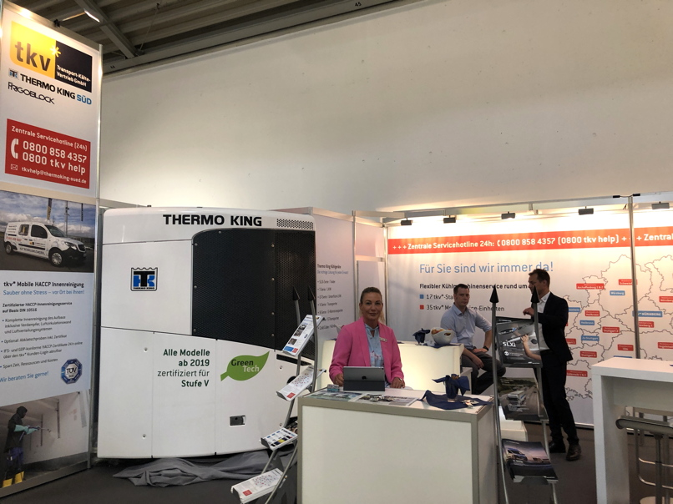
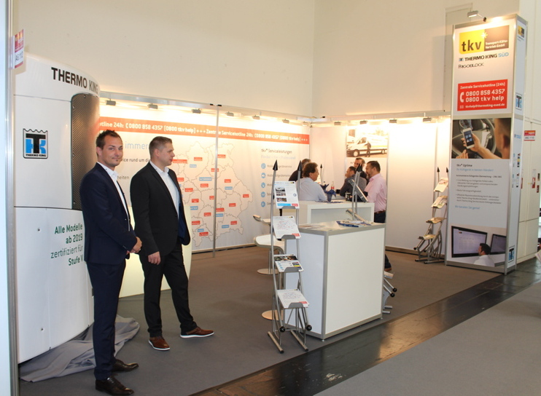

Messestand der Thermo King-Dienstleisters tkv auf der „transport logistic“ 2019
(Bildquelle: Bruno Lukas, Press’n’Relations GmbH)

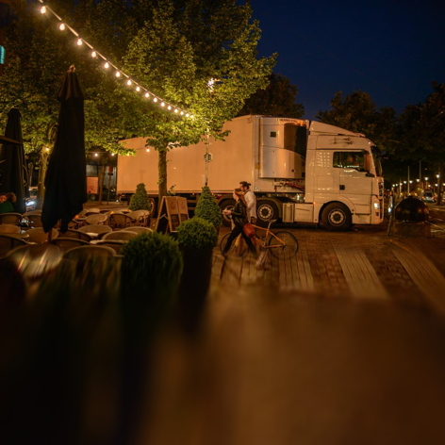
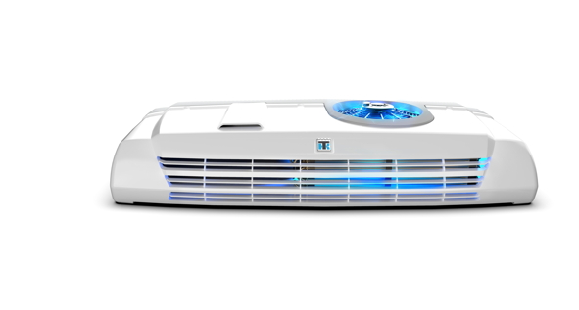

Neue Elektro-Kühlmaschine E-200 für Transporter (oben) ;

Trailer-Kühlmaschine SLXi Hybrid im Realeinsatz (rechts)

(Bildquellen: Thermo King)

Ansprechpartnerin Thermo King Händlernetz:  Katrin Koch  Josef Große Kracht GmbH & Co. KG  Gesmolder Str. 44 - 48  49084 Osnabrück  Tel. 0 541 58473-0  Fax 0 541 58473-51  kk@grosse-kracht.de  www.grosse-kracht.de | Pressearbeit:  Press’n’Relations GmbH Niederlassung Berlin  Bruno Lukas  Boyenstraße 41 - 10115 Berlin-Mitte  Telefon: +49 30 577 00-325  Telefax: +49 30 577 00-324  blu@press-n-relations.de  www.press-n-relations.de

Adressen der Thermo King Vertragpartner in Deutschland:

tkv Transport-Kälte-Vertrieb GmbH  – Thermo King Süd  Himmelweiler 9  89081 Ulm-Nord  Tel. 0731 - 96643-0  Fax 0731 - 96643-40  info@thermoking-sued.de  www.thermoking-sued.de | Thermo King Berlin Transportkälte GmbH  Rudolf Diesel Straße 4  16356 Ahrensfelde  Tel. 030 94002-0  Fax 030 94002-10  info@thermoking-berlin.de  www.thermoking-berlin.de | Josef Große Kracht  GmbH & Co. KG  Gesmolder Str. 44 - 48  49084 Osnabrück  Tel. 0 541 58473-0  Fax 0 541 572925  osnabrueck@grosse-kracht.de  www.grosse-kracht.de
Transportkühlung Thermo King GmbH  Porgesring 24  22113 Hamburg  Tel. 040-226905-0  Fax 040-226905-144  info@thermoking-nord.de  www.thermoking-nord.de | EURAM GmbH  Landstraße 15 – 17  42781 Haan  Tel. 0 2129 9336-0  Fax 0 2129 9336-26  euram@euram.de  www.euram.de | Kuss, Eschwey & Co. GmbH  Pfälzer Ring 36  68766 Hockenheim  Tel. 06205 - 5031  Fax 06205 - 5032  mail@thermoking-hockenheim.de  www.thermoking-hockenheim.de
Thermo King Oberhausen Blum GmbH  Max-Planck-Ring 7  46049 Oberhausen  Tel. 02 08 - 48 84 54  Fax 02 08 - 48 57 66  blum@thermoking-oberhausen.de  www.thermoking-oberhausen.de | Thermo King Würzburg  Werner Steinsdörfer Transportkälte  Mainfrankenpark 12  97337 Dettelbach  Tel. 09302 9888-0  Fax 09302 9888-29  office@thermoking-wue.de  www.thermoking-wue.de

Thermo King Berlin Transportkälte GmbH
Mit 40 Mitarbeitern und drei Standorten deckt die Thermo King Berlin Transportkälte GmbH den Großraum Berlin ab und ist zudem in Magdeburg/Sachsen-Anhalt vertreten. Der autorisierte Thermo King-Händler betreut Kunden mit Kühlanlagen für Truck und Trailer, Klimaanlagen für Schienenfahrzeuge sowie Busse und bietet einen umfassenden Transportkälte-Service. Ein weiterer Unternehmensbereich umfasst Luftkompressoren und Pumpen für SILU-Fahrzeuge der Marke GHH Rand.

tkv* Transport-Kälte-Vertrieb GmbH – Thermo King Süd
Die tkv* Transport-Kälte-Vertrieb GmbH steht hinter der Marke Thermo King Süd und wurde 1971 in Ulm gegründet. Als Transportkälte-Spezialist und autorisierter Thermo King-Händler vertreibt tkv* hochwertige Transportkühlaggregate und Klimaanlagen für Nutzfahrzeuge. Darüber hinaus bietet das Unternehmen mit 130 Mitarbeitern an zwei Standorten in Ulm und Nürnberg ein breites Spektrum an Dienstleistungen rund um die Transportkühlung an. Mit den Niederlassungen, acht autorisierten tkv* Service-Partner Betrieben und derzeit 31 mobilen Service-Fahrzeugen sowie zwei mobilen HACCP-Innenreinigungsfahrzeugen deckt Thermo King Süd den gesamten süddeutschen Raum ab und zählt hier zu den führenden Dienstleistern.

Euram GmbH
Die Euram GmbH aus Haan bei Düsseldorf ist mit derzeit 70 Mitarbeitern seit Mitte der 70er Jahre autorisierter Thermo King-Händler für Kühlaggregate und unterhält aktuell acht eigene Standorte für den Verkauf und Service von Thermo King-Aggregaten und Zubehör. Zum After-Sales-Service gehört auch ein umfassender Mobilservice mit 13 mobilen Einheiten, die über das Internet abgerufen werden können. Neben Thermo King-Produkten vertreibt das Unternehmen in den Niederlassungen Frankfurt und Saarbrücken zudem GHH-Kompressoren aus dem Hause Ingersoll Rand. Darüber hinaus ist die Euram GmbH offizieller Airva Partner für Deutschland im Bereich Standklimageräte mit 220 Volt.

Josef Große Kracht GmbH & Co. KG
Die in Osnabrück ansässige Josef Große Kracht GmbH & Co. KG mit derzeit 115 Mitarbeitern ist für den nordwestdeutschen Raum seit 1979 autorisierter Vertragshändler von Thermo King. Neben einem umfassenden Produkt- und Dienstleistungsspektrum im Bereich stationärer Kälte hat sich das Unternehmen darüber hinaus auf mobile Kältelösungen spezialisiert. Für Kühlaggregate der Marke Thermo King bietet Große Kracht einen After-Sales-Service auch im Rahmen von Wartungsverträgen. Isolierausbauten, Busklimatisierung und Telematiksysteme runden das Spektrum im Segment mobile Kälte ab.

Transportkühlung Thermo King GmbH
Mit vier Niederlassungen und insgesamt 37 Mitarbeitern hat sich die Transportkühlung Thermo King GmbH auf den Vertrieb und Service von Thermo King-Kühlaggregaten im Raum Hamburg/Schleswig-Holstein, Bremen und Rostock spezialisiert. Damit ist der autorisierte Thermo King-Partner der Haupthändler im norddeutschen Raum. Neben dem After-Sales-Service für Kühlmaschinen vermittelt das Unternehmen regionale Partner für umfangreiche Kühlfahrzeugreparaturen.

Kuss, Eschwey & Co.
Der Hockenheimer Transportkälte-Dienstleister Kuss, Eschwey & Co GmbH wurde im Jahr 1984 von Jürgen Kuss und Hans Thomas Eschwey als Geschäftsführer in Mannheim/Friedrichfeld gegründet. Nur ein Jahr später wurde das Unternehmen Vertragspartner von Thermo King. 1988 folgte dann der Umzug in die Werkstatt nach Hockenheim. Neben der Reparatur von Thermo King-Kühlaggregaten bietet das Unternehmen ATP-Wiederholungsprüfungen, Temperaturschreiberprüfungen, Dichtheitsprüfungen und die Lieferung sowie den Einbau von Temperaturaufzeichnungsgeräten. Die HACCP-Reinigung, der Verkauf und die Installation von Telematik-Systemen, ein Mobilservice, ein 24-Stunden-Notdienst und ein umfangreiches Ersatzteil-Portfolio runden das Angebot ab.

Thermo King Oberhausen Blum GmbH (Ruhrgebiet)
Die Firma Thermo King Oberhausen Blum GmbH ist ein seit über 45 Jahren bestehendes Unternehmen für Transportkühlung im Zentrum des Ruhrgebiets. Als autorisierter Thermo King Vertragshändler betreut die Firma Blum neben dem Ruhrgebiet auch angrenzende Regionen. Über die Montage und Wartung von Transportkühlsystemen hinaus vertreibt die Firma Blum GPS-Telematiksysteme und die kompletten mobilen Elektro-Kühleinheiten „Cold Cube“ von Thermo King. Des Weiteren werden fällige ATP-Wiederholungsprüfungen durchgeführt. Damit leistet die Firma Blum als Meisterbetrieb der Kältetechnik einen wesentlichen Beitrag zur Einhaltung der Kühlkette, des Umweltschutzes und geltender Hygienevorschriften.

Thermo King Würzburg Werner Steinsdörfer
Thermo King Würzburg, Inhaber Werner Steinsdörfer, vertritt seit 1995 den Raum Würzburg. Im Jahr 1999 bezog das Team das Firmengebäude am Biebelrieder Kreuz im Gewerbegebiet Mainfrankenpark, direkt an der A 3. Neben Reparaturen und Wartungen an Kühlgeräten bietet Thermo King Würzburg ATP-Wiederholungsprüfungen, Dichtheitsprüfungen und Temperaturfühler-Kalibrierungen, geprüft und zertifiziert durch den TÜV Süd. Der Mobilservice ist mit zwei voll ausgestatteten Mobilfahrzeugen 24 Stunden täglich einsatzbereit.

